Trabalho infantil no mundo

A exploração do trabalho infantil ainda é uma prática bastante comum em países subdesenvolvidos e deve ser combatida para evitar a evasão escolar, a miséria e a fome.
Publicado por: Thamires Olimpia Silva em Geografia humana

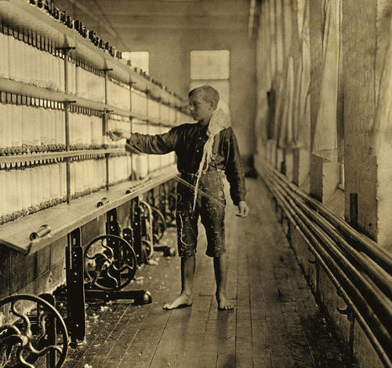
Criança trabalhando em uma fábrica de tecidos nos Estados Unidos, em 1909
O trabalho infantil, isto é, o desempenho de atividades de qualquer natureza por crianças e adolescentes que não tenha fins educativos, foi uma prática muito comum em diversas civilizações ao longo do desenvolvimento da humanidade. Embora atualmente seja uma prática condenada na maioria dos países, ainda faz parte do cotidiano de milhões de crianças no mundo inteiro.
♦ Aspectos históricos do Trabalho Infantil
Até a Idade Média, o trabalho infantil, com exceção do trabalho escravo, estava vinculado ao complemento da mão de obra para o sustento familiar, sendo pouco comum o desenvolvimento do trabalho infantil para benefício de terceiros (quando a criança não desfruta do lucro de seu trabalho). No período feudal, as crianças passaram a trabalhar nos feudos, para os senhores feudais, e com os mestres artesãos nas Companhias de Ofício, sendo muito comum, durante esse período, o trabalho infantil em troca do aprendizado de um novo ofício, comida ou moradia.
A exploração do trabalho infantil atingiu seu auge durante a Revolução Industrial. Nas primeiras indústrias implantadas na Inglaterra, França, Alemanha e demais países da Europa, era comum a exploração da mão de obra infantil em razão de seu menor custo em comparação com a mão de obra masculina.
Assim, crianças, a partir dos quatro anos de idade, eram submetidas a regimes de trabalho de cerca de 14 horas diárias, em locais insalubres, sem controle de acidentes, em troca de pouco mais do que alimentação e moradia. Em consequência dessa exploração da mão de obra infantil no início da Revolução Industrial, muitas crianças foram mutiladas ou perderam a vida em acidentes que aconteceram no interior de fábricas. Além disso, era comum o abuso infantil dentro dessas fábricas. Erros, brincadeiras ou até mesmo conversas durante o horário de trabalho recebiam punições, na maioria das vezes, muito severas.
♦ O início das restrições ao trabalho infantil
Para evitar que essas situações continuassem a acontecer, em 1802, a Inglaterra implantou a primeira lei de controle do trabalho infantil nas indústrias do país. Com o passar do tempo, outros países, como França e Alemanha, também passaram a restringir o trabalho infantil. Entre as principais medidas implantadas, estavam a proibição do trabalho infantil noturno, a redução da carga horária máxima e o fim dos castigos físicos no ambiente fabril.
♦ Consequências do Trabalho Infantil
O conceito de criança tal qual concebemos hoje, como um ser indefeso que precisa de proteção, surgiu após esse período e foi um pressuposto para a constatação de que o trabalho infantil compromete o desenvolvimento da criança e do adolescente. Essa constatação deve-se ao fato de que crianças trabalhadoras são expostas a acidentes, lesões e doenças, que, na maioria das vezes, podem ter efeitos permanentes e irreversíveis em seu organismo, já que, como ainda não atingiram a maturidade biológica, são menos resistentes.
Além disso, o trabalho, muitas vezes, impossibilita o convívio com outras crianças e o desenvolvimento de atividades próprias da idade, como brincar e estudar, comprometendo, assim, o seu desenvolvimento social e educacional. Diversas pesquisas mostram que uma das principais causas da evasão escolar é o ingresso precoce da criança e do adolescente no mercado de trabalho, que, sem qualificação profissional, acabam ingressando no mercado informal ou em serviços pesados que não exigem qualificação. Ao permanecer no mercado de trabalho, poucas crianças e adolescentes regressam para a escola, comprometendo também a sua evolução profissional.
O trabalho infantil afeta ainda o desenvolvimento emocional da criança, que, desde o início da vida, precisa possuir maturidade para o trabalho. O trabalho infantil pode gerar também dificuldades para estabelecer laços afetivos em crianças, jovens ou até mesmo em adultos que ingressaram precocemente no mercado de trabalho em razão das possíveis situações traumáticas a que estiveram expostas ou das consequências de maus-tratos sofridos durante o desenvolvimento dessas atividades, visto que eles ainda são muito comuns entre os “patrões” que infligem a lei e contratam crianças e adolescentes.
Em consequência dessas constatações, essa prática passou a ser condenada pela maioria dos países, que passaram a combatê-la por meio da conscientização das pessoas e adoção de políticas e leis que punem empresas que contratam crianças para exercer algum tipo de função empregatícia. Um dos principais órgãos que combatem o trabalho infantil é a Organização Internacional do Trabalho (OIT), que atua internacionalmente na promoção de acordos multilaterais para a criação de legislações internacionais contrárias a essa prática e na promoção de campanhas de conscientização sobre as consequências do trabalho infantil para a criança e o adolescente.
♦ Dados sobre o Trabalho Infantil
As estratégias de combate ao trabalho infantil têm conseguido importantes vitórias nos últimos anos. Segundo a OIT¹, em doze anos (de 2000 a 2012), houve uma redução de cerca de 40% do total de meninas e 25% do total de meninos que exerciam algum tipo de atividade remunerada, atingindo uma queda de 78 milhões de crianças trabalhadoras em todo o mundo.
Embora os resultados desse combate comecem a aparecer, a erradicação do trabalho infantil ainda é uma conquista longe de ser comemorada. Ainda é muito comum a ocorrência de crianças desenvolvendo serviços domésticos (arrumar casas, cuidar de crianças, lavar e passar roupa etc.), agrícolas (nas pequenas propriedades agrícolas, as crianças são contratadas para ajudar na produção agropecuária) ou nas ruas dos grandes centros urbanos (vendendo balas, engraxando sapatos etc.). Estima-se¹ que, em 2012, cerca de 168 milhões de crianças trabalhavam em todo o mundo e metade desse total desempenhava funções que colocavam a sua saúde, segurança e o seu desenvolvimento em risco.
Os índices de trabalho infantil são mais preocupantes em países subdesenvolvidos, principalmente na África Subsaariana, em alguns países da Ásia e na América. Isso ainda ocorre porque a principal causa para o trabalho infantil no mundo continua sendo a miséria e a desigualdade social, aliadas a um sistema educacional precário, que não permite o desenvolvimento social da população de baixa renda. Sem condições para garantir o sustento familiar, os adultos responsáveis pela criança acabam utilizando a mão de obra infantil como um complemento da renda familiar.
Diante disso, para que as medidas de combate ao trabalho infantil realmente possam dar resultados significativos, é preciso reduzir a miséria e a desigualdade social no mundo, principalmente em países subdesenvolvidos. Como o trabalho infantil está relacionado com um problema social ainda mais complexo, a erradicação total dessa prática é muito difícil.

